**操作系统程序作业报告**

姓名:禹泽海 李博昊 学号:2021302111 2021302009

**一、程序要求及信息**

用API编程实现对某目录下特定类型文件进行递归计数

格式：rcdir -t type dir

程序语言：C语言

程序运行环境：ubuntu 22.04.1

运行用户：yzh2021302111(这里ubuntu用户用我的名字和学号作为用户名称)

程序代码：

#include <stdio.h>

#include <string.h>

#include <stdlib.h>

#include <dirent.h>

#include <sys/stat.h>

// 递归统计指定扩展名的文件数量

void countFiles(char *path, char *extension, int *count) {

struct dirent *entry;

DIR *dp = opendir(path); // 打开目录

if (dp == NULL) {

perror("opendir");

exit(EXIT_FAILURE);

}

// 遍历目录下的所有内容

while ((entry = readdir(dp))) {

if (entry->d_type == DT_DIR) {

// 跳过当前目录和父目录

if (strcmp(entry->d_name, ".") != 0 && strcmp(entry->d_name, "..") != 0) {

char new_path[1024];

snprintf(new_path, sizeof(new_path), "%s/%s", path, entry->d_name);

countFiles(new_path, extension, count); // 递归进入子目录

}

} else {

char *file_extension = strrchr(entry->d_name, '.'); // 获取文件扩展名

if (file_extension != NULL && strcmp(file_extension + 1, extension) == 0) {

(*count)++;

}

}

}

closedir(dp); // 关闭目录

}

int main(int argc, char *argv[]) {

if (argc != 4) {

printf("Usage: %s -t <extension> <directory>\n", argv[0]);

return EXIT_FAILURE;

}

if (strcmp(argv[1], "-t") != 0) {

printf("Invalid option. Use -t to specify the file extension.\n");

return EXIT_FAILURE;

}

char *extension = argv[2];

char *directory = argv[3];

struct stat path_stat;

stat(directory, &path_stat); // 获取目录信息

if (!S_ISDIR(path_stat.st_mode)) {

printf("Error: %s 不是目录。\n", directory);

return EXIT_FAILURE;

}

int count = 0;

countFiles(directory, extension, &count); // 开始统计文件数量

printf("目录 %s 下扩展名为 .%s 的文件数量为: %d\n", directory, extension, count);

return EXIT_SUCCESS;

}

**二、代码程序运行全过程：**

**Step1**

首先启动ubuntu，在home/yzh2021302111用户目录下查询文件

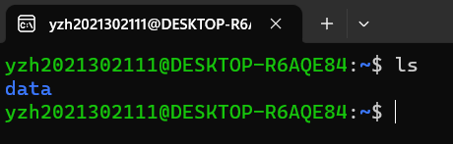

观察到只有名为data的文件夹存在，并没有其他文件

**Step2**

使用touch命令在当前目录下创建名为rcdir.c的c文件，可通过ls查询目录检查是否创建成功

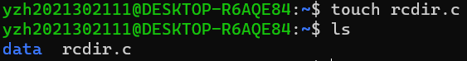

**Step3**

创建后即可通过vim命令对c文件进行编辑，输入命令并按下回车

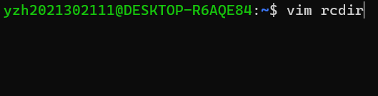

出现以下界面，此界面可通过键盘ESC控制是否进入编辑模式

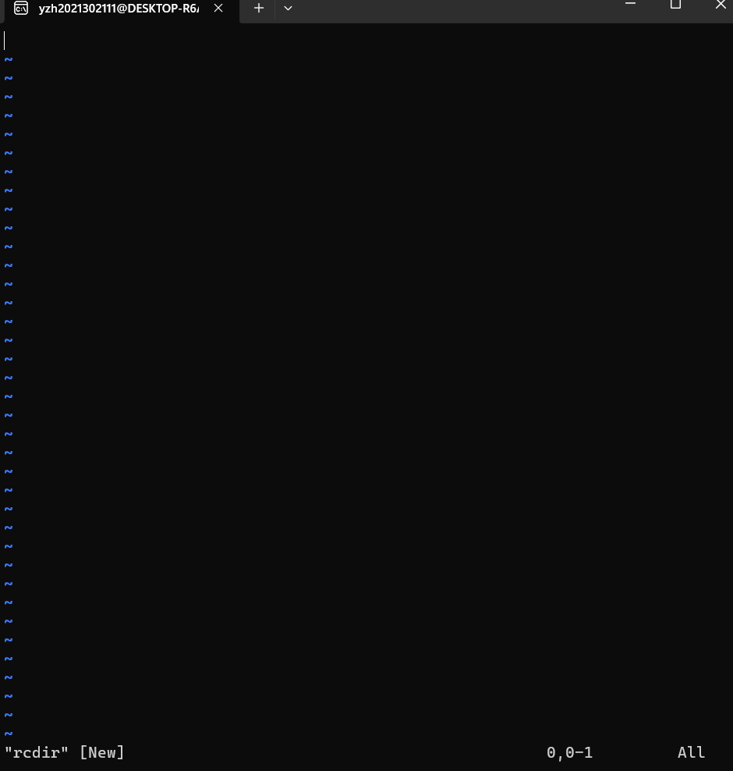

接下来进入编辑模式写入c语言代码

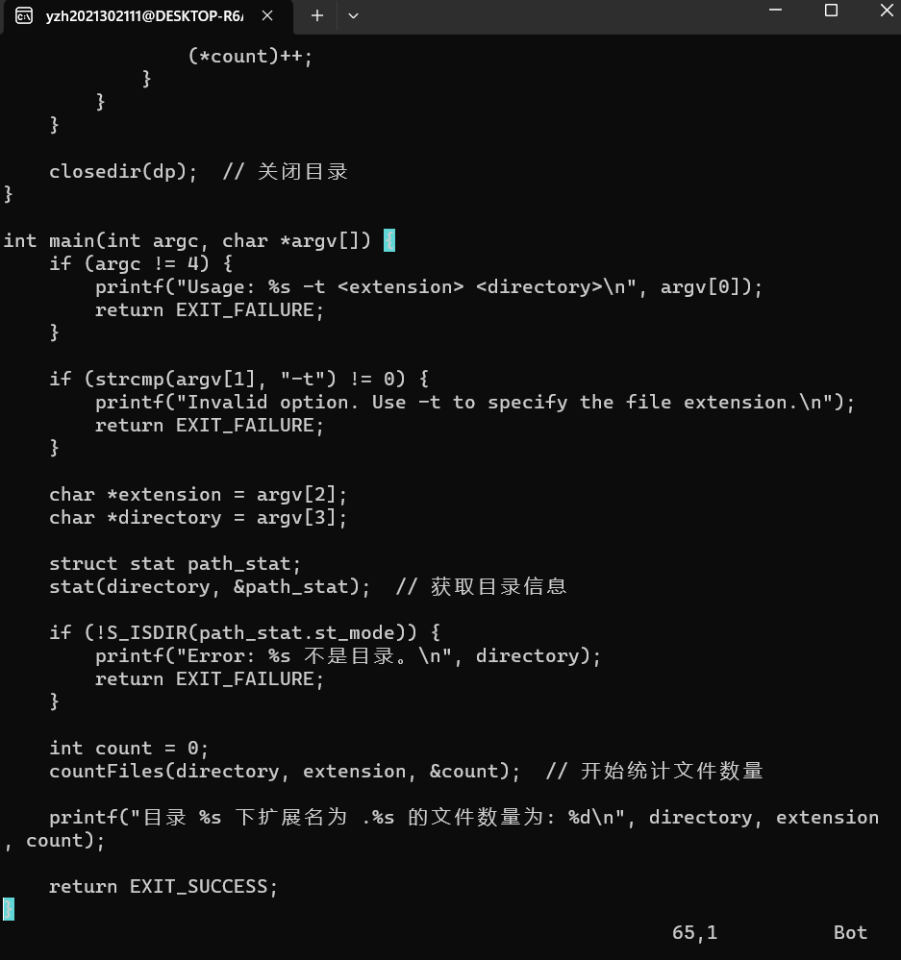

编辑完成后退出编辑模式，并输入指令 :wq 执行写入保存并退出文件的功能，即可回到进入vim之前的窗口

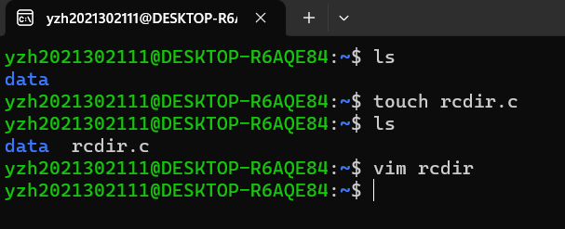

**Step4（debug）**

此时rcdir.c文件中已存在代码，需要去编译，ubuntu中的gcc编译器已被我成功下载并适配版本

22.04 ubuntu很可能运行gcc编译时出现无法识别头文件，需要换源，我在上周调试程序的时候发现了这一问题，最终将源换成了22.04清华源，编译rcdir.c的问题得以解决

以下是当时换源和出错时保留的部分截图：

首先下载好gcc后执行编译找不到头文件的error情况

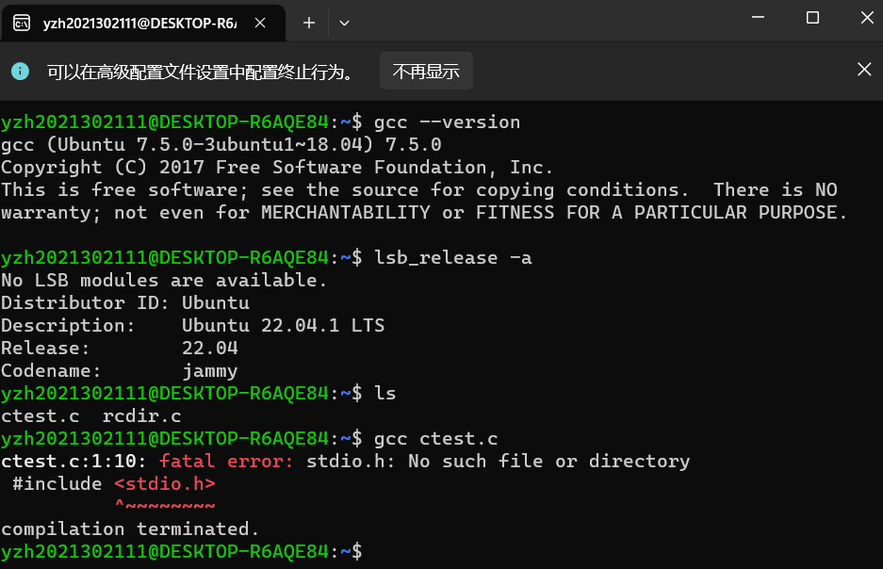

其次是查询博文后想要换源，刚换完22.04清华源后尝试执行程序并成功的截图

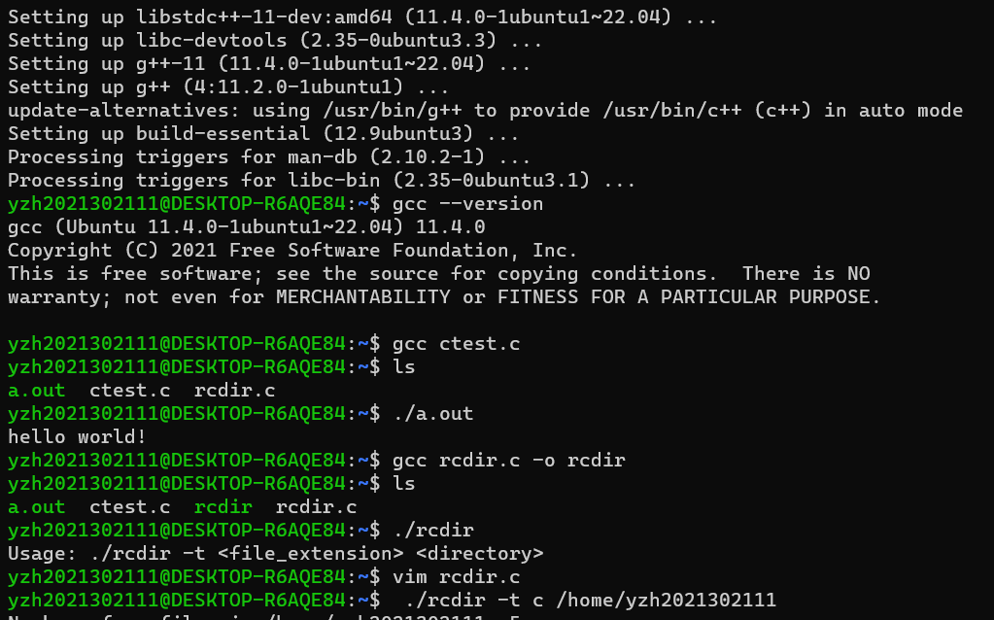

**Step5（debug）**

Gcc编译成功后，就可以用./命令执行out文件，并用代码中指定的指令形式执行递归计数查询文件类型数目 gcc rcdir -o rcdir 命令将编译结果out文件命名为rcdir

为了方便计数，我们可以先创建几个文件

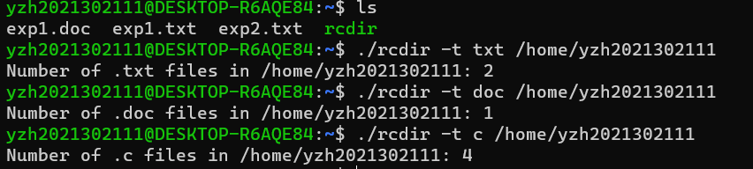

按照指令即可得到文件数量，但是我发现检测c文件的数目并不对，为此我去文件夹下查看了ubuntu的home/yzh2021302111文件夹下，发现并非命令行显示的只有data文件夹和rcdir相关文件，而是有很多配置文件

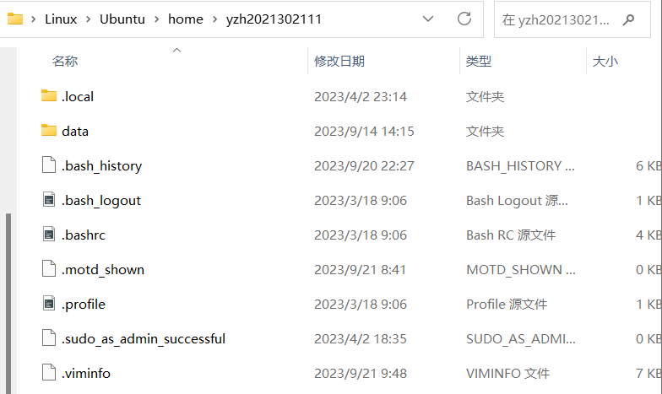

这影响到了程序对于文件数目的检测，并且直接在用户根目录下运行程序并不是一个很好的选择，这里我决定在新建的program1文件夹下创建并运行程序，在子文件夹test1中对文件数目进行计数，检验程序的正确性。

**Step6**

按照step5改良方案创建子文件夹并编译

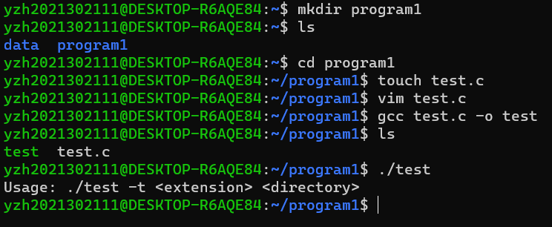

创建统计数目的文件夹

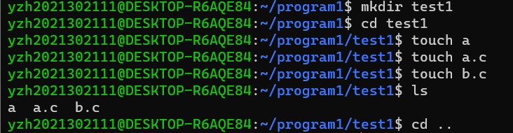

运行成功：

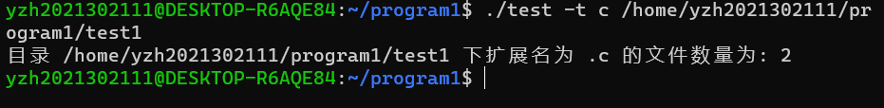

至此解决所有问题，程序运行结束